Урок 44
Вставлення графічних об'єктів та малюнків у текст

Мета:
· поширити знання учнів щодо можливостей графічного редактора для роботи з текстами, графічними об’єктами, їх перетворення;
· розвивати практичні вміння використання набутих знань для створення графічних зображень;
· виховувати естетично розвинуту людину.
Тип уроку: комбінований.
ХІД УРОКУ
I. Актуалізація опорних знань
1. Який тип побудови зображення застосовується в редакторі Paint?
2. Назвіть основні елементи робочого екрана графічного редактора та їх призначення.
3. У чому різниця в застосуванні команд Сохранить і Сохранить как...?
4. З якою метою при роботі в редакторі використовуються клавіші Shift і Ctrl?
5. У чому відмінність обирання кольору в палітрі правою і лівою клавішею?
6. У чому відмінність малювання пензликом від малювання олівцем у графічному редакторі?
7. Які формати файлів підтримує редактор PAINT?

II. Робота за картками
Учні обмінюються розробленими орнаментами та створюють їх на комп’ютері за допомогою графічного редактора

III. Поглиблення знань учнів
Нахил об’єктів
Горизонтальне меню «Малюнок», пункт «Розтягнути/нахилити»

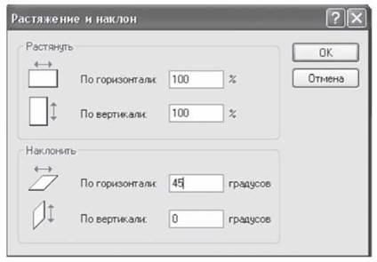

Завдання. За допомогою операції нахилу об’єктів побудувати:
1) даний прямокутник;
2) нахил прямокутника по горизонталі на 45º;
3) нахил прямокутника по вертикалі на 45º.



Копіювання, вирізка та вставка об’єктів. Робота з буфером обміну.
Завдання. Створити за допомогою графічного редактору написи:

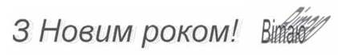

Алгоритм виконання:
· Виберіть на панелі інструментів піктограму «Напис» та наберіть текст.
· На панелі шрифтів задайте шрифт Агіаі, розмір 36 пт. Клікніть мишею поза областю виділення.
· Знайдіть та натисніть піктограму «Виділення» на панелі інструментів та обведіть створений напис.
· Виберіть команду Правка — Копіювати, а потім — команду Правка — Вставити.
· Знайдіть та натисніть піктограму Заливка та залийте кожну букву копії тексту, наприклад, сірим кольором.
· Виберіть піктограму «Виділення» та виділіть фрагмент із сірим написом.
· У меню «Малюнок» — Розтягнути/нахилити установіть параметри розтягування по вертикалі — 150 %, нахил по горизонталі 45º.
· Виділити фрагмент з даним текстом, набраний основним кольором. Потім клікніть по кнопці для завдання прозорості виділеного об’єкту, перемістіть напис та сумістить його з тінню.

Обмін зображеннями з іншими документами
Завдання. Створити вітальну листівку в текстовому процесорі за допомогою малюнків та підписів, які зроблено у графічному редакторі.

IV. Підсумок уроку
1. Перелічіть засоби для виділення об’єктів.
2. Як виконати поворот фігури?
3. Опишіть операції копіювання та вставки за допомогою буфера обміну.
4. Як видалити об’єкт?
5. Як здійснити нахил об’єкта?

V. Домашнє завдання
Повторити основні поняття теми.

